**Fyzika pro 9. A (7. část)**

**Úkol č. 10**

**Do sešitu si napište nové téma a následující text si poctivě přepište a namalujte si všechny obrázky.**

**Téma: Polovodičové součástky 13. 5. 2020**

**Termistor:** je polovodičová součástka, jejíž odpor závisí na teplotě. Zvýšením teploty se odpor termistoru výrazně sníží (a současně se tedy zvýší jeho vodivost – vzroste proud).

**Materiál:** termistor je tvořen materiálem citlivým na změny teplot. Jsou to zpravidla oxidy různých prvků. Fe2O3 (oxid železitý), MgO (oxid hořečnatý), TiO2 (oxid titaničitý)

**Využití:** používá se k přesnému měření teploty i na dálku (digitální teploměry, teplotní čidla)

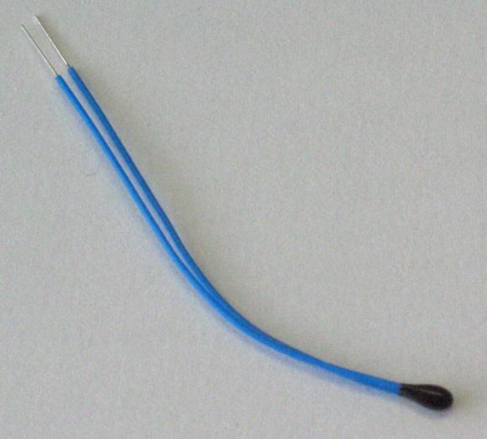**Schematická značka:**



**Fotorezistor:** je polovodičová součástka, jejíž odpor závisí na osvětlení. Zvýšením osvětlení se odpor termistoru výrazně sníží (a současně se tedy zvýší jeho vodivost – vzroste proud).

**Materiál:** fotorezistor je tvořen materiálem citlivým na změny světla. CdS (sulfid kademnatý), CdSe (selenid kademnatý).

**Využití:** používá se k otvírání dveří v obchodech (střídání světla a zastínění člověkem), počítání lahví, pečiva v pekárnách, lidí na výstavách, měření osvětlení ve fotoaparátech – expozimetr.

**Schematická značka:**

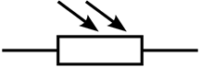 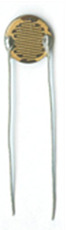

Další polovodičové součástky, které budou následovat mají něco společného…Je to takzvaný **P-N přechod**. Aby bylo možné pochopit jejich fungování, musíme si vysvětlit, co jsou to polovodiče typu N a polovodiče typu P.

Základem obou typů je krystal křemíku. Křemík je prvek, který najdeme v periodické tabulce ve IV. A skupině, má tedy 4 valenční elektrony. Každý z těchto elektronů se podílí na vytvoření vazby se sousedním atomem křemíku (jak je vidět na obrázku). Přidáním vhodných prvků do křemíku se dají vyrobit dva druhy polovodičů.

1) **Polovodič typu „N“** se dá vyrobit přidáním arsenu (As) do křemíku. Arsen ale v periodické tabulce leží v V. A skupině, má tedy 5 valenčních elektronů. Na vytvoření vazeb se sousedními atomy křemíku mu postačí 4 elektrony, jeden mu tedy zbyde (je volný). Protože vedení elektrického proudu je u tohoto typu umožněno volnými elektrony (jsou záporné), mluvíme o negativním polovodiči, čili typu N.

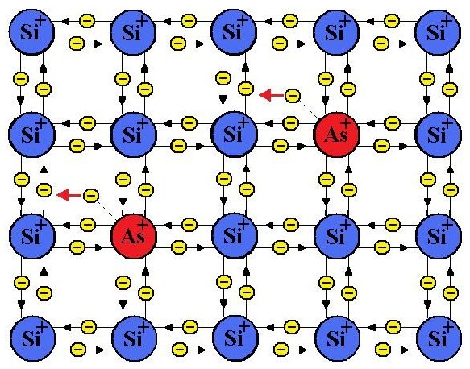

2) **Polovodič typu „P“** se dá vyrobit přidáním india (In) do křemíku. Indium ale v periodické tabulce leží ve III. A skupině, má tedy jen 3 valenční elektrony. Na vytvoření vazeb se sousedními atomy křemíku mu tedy 1 elektron chybí. Vznikne volné místo, které se chová jako částice s kladným nábojem a může ji zaplnit sousední elektron, který si tato „díra“ přitahuje. Tím se volné místo – „díra“ přemístí. („Díra“ je opravdu odborný výraz…). Protože vedení elektrického proudu je u tohoto typu umožněno přesunem děr (jsou kladné), mluvíme o pozitivním polovodiči, čili typu P.

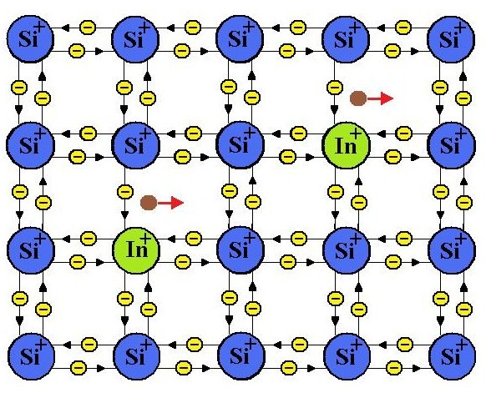

**Polovodičová dioda:** je součástka s jedním P-N přechodem. Používá se k usměrnění střídavého proudu na stejnosměrný. Vyrábí se spojením dvou částí. Jedna část, polovodič typu „P“ se nazývá anoda (+), druhá část, polovodič typu „N“ se nazývá katoda (-). Kromě schematické značky a fota diod si dobře prohlédněte schéma zapojení.

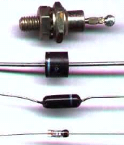

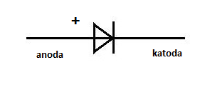

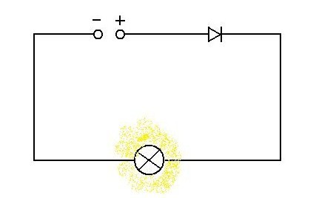

**a)** **Zapojení diody v propustném směru**.

Anoda je připojena k plus pólu zdroje, obvodem prochází proud. Žárovka svítí.

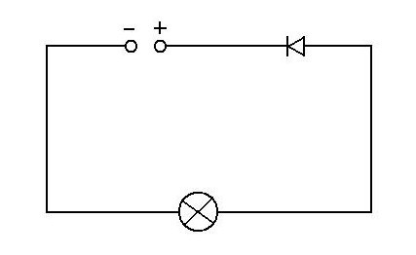

**b) Zapojení diody v nepropustném (závěrném) směru.**

Anoda je připojena k mínus pólu zdroje, obvodem neprochází proud. Žárovka nesvítí.

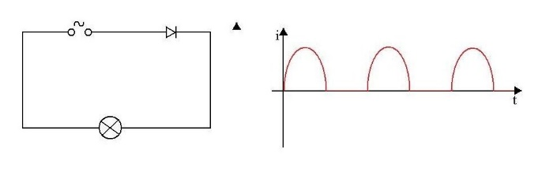

**c) Zapojení diody jako usměrňovače střídavého proudu.**

Obvodem potom prochází proud v půlperiodách, v kterých je zapojena dioda v propustném směru. Takovému proudu říkáme „tepavý“. Nyní si tuto látku nastudujte také z učebnice na str. 71 – 73 (nutné!). Dobře si prohlédněte schéma zapojení.

V praxi je ale tepavý proud nežádoucí, proto se často používá kombinace 4 diod – tzv „Grätzův můstek“ (str. 72). Jedná se o dvojcestný usměrňovač, který propouští proud v obou půlperiodách.

**Ledka:** tato svítivá dioda má v současné době široké využití.

**Využití:** velmi často se používá jako kontrolka, ale znáte ji také jako nejrůznější vánoční osvětlení, příruční kapesní svítilnu či součást domácích úsporných svítidel (vždy několik ledek). Jestliže je zapojena v propustném směru, svítí různě barevně a různě intenzivně.

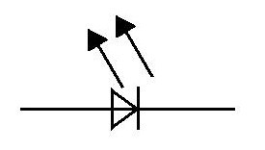

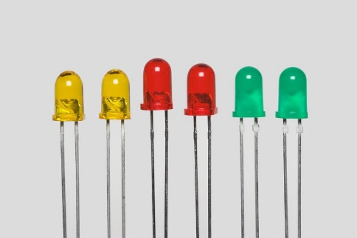

**Fotodioda:**  tato polovodičová součástka se při osvětlení stává zdrojem napětí. (Maximální napětí, které vzniká na jedné fotodiodě je asi 0,5 V).

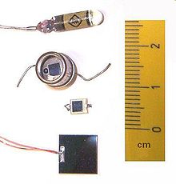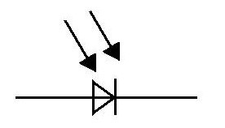

**Fotovoltaický článek:** je polovodičová součástka, která přeměňuje sluneční energii na elektrickou. Spojením mnoha těchto článků vzniká sluneční baterie.

**Využití:** fotovoltaické sluneční články se využívají jako zdroj elektrické energie. Mohou být umístěny na střeše domů a výrazně tak snížit náklady domácnosti za elektrický proud (Sluníčko svítí zadarmo, ale ne vždy. Návratnost investice je 7-10 let). Někdy je tímto zdrojem napájen radar (v Pihelu při cestě z Nového Boru), na zahradě jsem tímto zdrojem měla napájen plašič krtků (a opravdu se všichni krtci přestěhovali k sousedům) či zahradní světýlka…

**Tranzistor:** používá se k zesilování elektrického proudu i napětí. Tranzistor je polovodičová součástka, kterou tvoří dvojice přechodů PN.

**Využití:** je základem všech dnešních integrovaných obvodů, jako např. procesorů, pamětí atd., nejčastěji se používají tranzistory typu NPN a PNP.

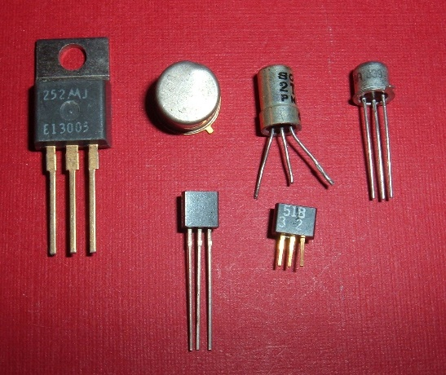

NPN: PNP:

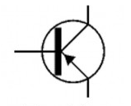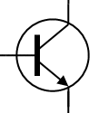

Málokterý vynález tak ovlivnil současnou dobu jako vynález tranzistoru roku 1947. Tato nepatrná polovodičová součástka umožnila nesmírně rychlý a široký rozvoj elektroniky. Od prvního využití polovodičových součástek se stal dosavadním vyvrcholením použití polovodičů mikroprocesor. Stále výkonnější integrované obvody a mikroprocesory dnes najdeme doslova na každém kroku, od kalkulaček, mobilních telefonů a osobních počítačů přes automatizované výrobní linky až po kosmické sondy, přistávající na Marsu.

Záběr tohoto učiva je opravdu velký a není to úplně jednoduchá látka. Snažila jsem se vám vše co nejlépe vysvětlit, řada z vás bude na střední škole tyto informace potřebovat. Věnujte tedy jejich studiu poctivý čas. Opět po vás budu chtít poslat do mého emailu kompletní zápis (do 18. 5. 2020). Velký test bude následovat další týden.